*Technisch ontwerp*



Naam: Bert-jan Stroop, Joey de Laat

Klas: RIO4-APO3A

SLB: Lidy Huijbregts

Locatie: Breda

Inhoudsopgave

Taakverdeling 2

Modeldictionary 3

De opdracht 3

Klassendiagram 5

DataDictionary 6

Tbl_NatureAreaFoto 6

Tbl_NatureArea 6

Sequentie diagrammen 7

Locatie toevoegen 7

Locatie bekijken 7

# Taakverdeling

|  |  |  |
| --- | --- | --- |
| Taak omschrijving | Uitvoerder | Datum af |
| Model dictionary | Joey de Laat | 06/03/2015 |
| Klassediagram | Bert-jan Stroop | 06/03/2015 |
| Sequentiediagrammen | Joey de Laat | 06/03/2015 |
| Datadictionary | Joey de Laat | 06/03/2015 |
| Maken technisch ontwerp | Joey De Laat | 06/03/2015 |

# Modeldictionary

## De opdracht

De opdracht is een Windows Phone 7.1 App te maken met daar in te zien een overzicht van natuurgebieden met de mogelijkheid om over een bepaald gebied meer informatie te zien door er op te klikken.

**Tonen van informatie**

* Naam van het gebied
* Beknopte omschrijving van het gebied (soort gebied: duinen – bos)
* Uitgebreide Omschrijving van het gebied
* GPS coördinaten van het gebied
* Locatie van het gebied (bijv. 10km ten zuiden van ……)
* Ruimte voor minstens 4 foto’s de een betreffend gebied laten zien

**Toevoegen van een gebied**

* Naam van het gebied
* Beknopte omschrijving van het gebied (soort gebied: duinen – bos)
* Uitgebreide Omschrijving van het gebied
* GPS coördinaten van het gebied
* Locatie van het gebied (bijv. 10km ten zuiden van ……)
* Mogelijkheid om 4 foto’s toe toevoegen

**Extra functionaliteit**

Afhankelijk van beschikbare tijd en in overleg tussen beide partijen(opdrachtgever en uitvoerder) kan de volgende functionaliteit gebouwd worden:

* Delen van een “gebied” vanuit de App met de mogelijkheid om te delen op Facebook en Twitter
* Informatie over een gebied wijzigen, wijzigingen aan gebieden zullen goed gekeurd moeten worden alvorens ze in de App getoond worden (goedkeuring is voor rekening van opdrachtgever)
* Een functie voor goedkeuring van een gebied alvorens deze in de App getoond word

|  |  |  |
| --- | --- | --- |
| **Woord** | **Beschrijving** | **Beslissing** |
| Windows Phone 7.1 | Besturingssysteem van het mobiele apparaat | Te vaag |
| App | Applicatie voor een mobiel apparaat | Te vaag |
| Natuurgebieden | Gebied dat rijk is aan natuur | Te vaag |
| Gebied | Refereert aan natuurgebied | Klasse |
| Informatie | Informatie over een bepaald onderwerp | Te vaag |
| Naam | Naam van het gebied | Attribuut van gebied |
| Omschrijving | Omschrijving van het gebied | Attribuut van gebied |
| GPS coördinaten | GPS coördinaten van het gebied | Attribuut van gebied |
| Locatie | Locatie van het gebied | Attribuut van gebied |
| Foto’s | Foto’s van het gebied | Attribuut van gebied |
| functionaliteit | Functies die de applicatie heeft | Te vaag |
| Opdrachtgever | Persoon die de opdracht heeft gegeven | Te vaag |
| uitvoerder | De personen die verantwoordelijk zijn voor het maken van het project | Te vaag |
| Delen | Informatie of mening delen over sociale netwerken | Methode |
| Facebook | Social media | Te vaag |
| Twitter | Social media | Te vaag |
| Functie | Een optie die zorgt voor het functioneren van de applicatie | Te vaag |

# Klassendiagram

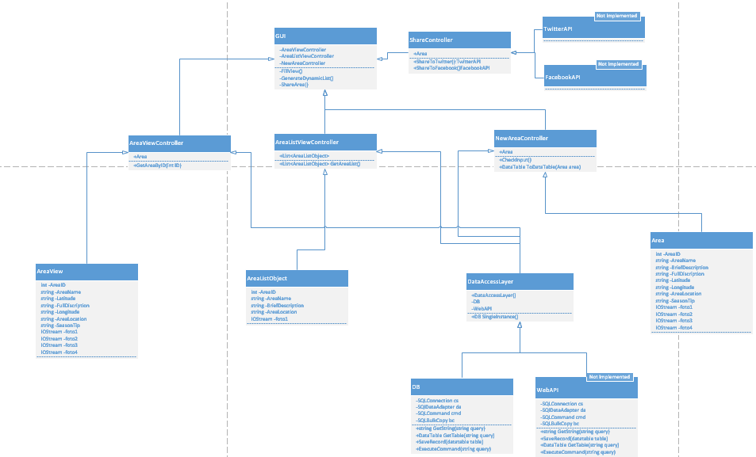

# DataDictionary

## Tbl_NatureAreaFoto

|  |  |  |  |  |
| --- | --- | --- | --- | --- |
| GEGEVEN | TYPE | WAARDENBEREIK | VERPLICHT | OMSCHIJVING |
| AreaId | geheel getal | 0 .. 2147483647 | ja | Identificeert natuurgebied |
| Image 1 | nvarchar | Aaaaaaaa..Zzzzzzzzz | nee | Afbeelding |
| Image 2 | nvarchar | Aaaaaaaa..Zzzzzzzzz | nee | Afbeelding |
| Image 3 | nvarchar | Aaaaaaaa..Zzzzzzzzz | nee | Afbeelding |
| Image 4 | nvarchar | Aaaaaaaa..Zzzzzzzzz | Nee | Afbeelding |

## Tbl_NatureArea

|  |  |  |  |  |
| --- | --- | --- | --- | --- |
| GEGEVEN | TYPE | WAARDENBEREIK | VERPLICHT | OMSCHIJVING |
| AreaId | geheel getal | 0 .. 2147483647 | ja | Identificeert natuurgebied |
| AreaName | text | Aaaaaaaa..Zzzzzzzzz | Ja | Naam van gebied |
| BriefDescription | Text | Aaaaaaaa..Zzzzzzzzz | ja | Beknopte beschrijving van gebied |
| ExtendedDescription | Text | Aaaaaaaa..Zzzzzzzzz | ja | Uitgebreide beschrijving van gebied |
| latitude | Geheel getal | 0 .. 2147483647 | ja | Gps coordinaten |
| Longtitude | Geheel getal | 0 .. 2147483647 | ja | Gps coordinaten |
| Location | text | Aaaaaaaa..Zzzzzzzzz | ja | Locatie |
| BestSeason | Text | Aaaaaaaa..Zzzzzzzzz | ja | Beste seizoen |

# Sequentie diagrammen

## Locatie toevoegen

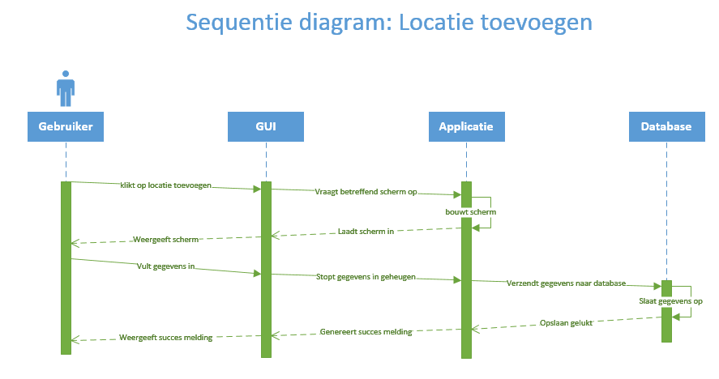

## Locatie bekijken

